# Wstęp

// Tu będzie wstęp typu pitu pitu

**1.1 Cel pracy**

Celem niniejszej pracy jest zaprojektowanie i zaimplementowanie systemu informatycznego umożliwiającego zbieranie danych geolokalizacyjnych oraz ich wizualizację na urządzeniach klasy PC i urządzeniach mobilnych z systemem operacyjnym Android wraz z uwzględnieniem możliwości API OpenStreetMap do wizualizacji obszaru przeszukanego. Przy budowie aplikacji założono wykorzystanie architektury twójwarstwowej oraz użycie języka Java, jako głównego narzędzia developerskiego. Projektowany system ma za zadanie śledzić położenie bezzałogowych statków latających oraz umożliwiać wizualizację obszaru zarejestrowanego przez kamerę w nich zamontowaną.

# Dziedzina problemu

**2.1 Najważniejsze pojęcia**

**2.2 Podobne produkty**

# Technologie dostępne na rynku

# Analiza wymagań

**4.1 Cel systemu**

Podstawową kwestią przy zabieraniu się za projektowaniu systemu informatycznego zawsze powinna być odpowiedź na pytanie "Jakie zadanie ma spełniać ów system?". Zdanie sobie z tego sprawy na początkowym etapie projektu może nas uchronić przed wieloma późniejszymi błędami i koniecznością wprowadzania poprawek, które wraz z czasem stają się coraz bardziej czasochłonne i kosztowne. Określenie motywacji i celu biznesowego, który nasz system ma spełniać przed rozpoczęciem projektowania maksymalizuje szansę na to, że efekt końcowy projektu będzie zgodny ze stawianymi przed nim rzeczywistymi wymaganiami.

Mając to na uwadze w niniejszy, rozdziale zostaną określone założenia jakie system ma spełniać, aby można go było określić w pełni funkcjonalnym.

**4.1.1 Dlaczego tworzymy system?**

Popularność tak zwanych bezzałogowych statków powietrznych lub jak są one popularniej określane dronów, na przestrzeni ostatnich lat gwałtownie wzrosła. Większości ludzi urządzenia te wciąż kojarzą się z zastosowaniami w przemyśle militarnym. Przez wiele lat było to główne zastosowanie bezzałogowych statków powietrznych, jednak na przestrzeni ostatnich lat drony zaczęły drastycznie zyskiwać na popularności również w innych branżach.

Możemy je przykładowo spotkać w:

* budownictwie - inspekcja i i ocena stanu technicznego wysokich budynków,
* rolnictwie - patrolowanie dużych przestrzeni, monitorowanie zwierząt na pastwiskach,
* energetyce - zbieranie danych dotyczących wydobycia oraz stanu technicznego urządzeń,
* geologii - zbieranie trudnych do uzyskania danych, ryzykowne prace dla ludzi,
* telewizji - nagrywanie wydarzeń z perspektywy niedostępnej dla człowieka, monitorowanie wydarzeń.
* kontroli bezpieczeństwa - kontrola imprez masowych, kontrola dużych obszarów rekreacyjnych, kontrola dużych obszarów zagrożonych pożarami,
* służbach ratunkowych - poszukiwanie osób zaginionych lub ofiar katastrof

Jak widzimy drony stają się coraz bardziej użyteczne w wielu dziedzinach, które bezpośrednio dotykają naszego codziennego życia. Co więcej praktycznie każde z tych zastosowań wymaga możliwości określenia położenia statku w każdym możliwym momencie czasu, a te z użyteczności, które dotyczą nadzoru lub przeszukiwania jakiegoś obszaru powinny również być w stanie określić obszar, który dron był w stanie zbadać. I tu dochodzimy do sedna problemu i odpowiedzi na pytanie postawione na początku. Projektowany system ma za zadanie ułatwić i usprawnić nadzór nad pracą dronów przeznaczonych do nadzoru i kontroli dużych obszarów terytorialny.

**4.2 Identyfikacja aktorów**

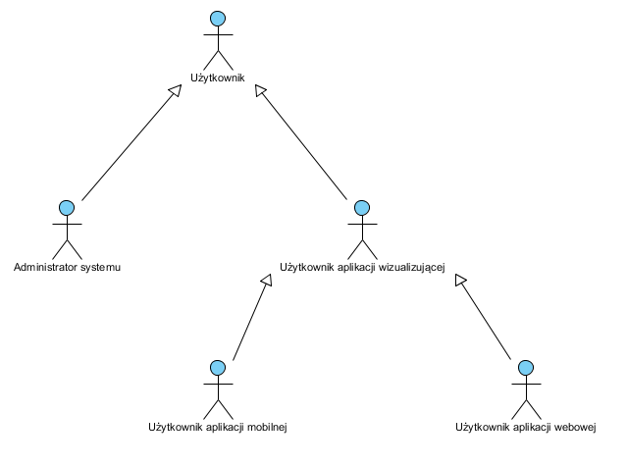

**4.2.1 Użytkownik**

Użytkownik jest pojęciem abstrakcyjnym i dotyczy każdej osoby wchodzącej w interakcję z systemem.

**4.2.2 Administrator systemu**

Administratorem jest osoba mającą specjalne uprawnienia względem funkcjonalności systemu. Administrator ma możliwość wprowadzania nowych urządzeń do systemu, nadawania użytkownikom uprawnień do korzystania z aplikacji względem konkretnych pojazdów oraz przeglądania i edycji danych użytkowników.

**4.2.3 Superadministrator**

Jest to administrator systemu z dodatkowymi uprawnieniami do zarządzania kontami administratorskimi.

**4.2.3 Użytkownik aplikacji wizualizującej**

Użytkownik aplikacji wizualizującej to użytkownik korzystający z aplikacji klienckiej umożliwiającej śledzenie położenia, parametrów lotu oraz wizualizację obszaru przeszukanego przez pojazd latający. Wśród użytkowników aplikacji wizualizującej możemy wyróżnić użytkownika aplikacji mobilnej oraz użytkownika aplikacji webowej.

**4.2.4 Użytkownik aplikacji mobilnej**

Jest to użytkownik korzystający z aplikacji klienckiej umożliwiającej śledzenie położenia, parametrów lotu oraz wizualizację obszaru przeszukanego przez drona poprzez aplikację mobilną na urządzeniu z systemem operacyjnym Android.

**4.2.5 Użytkownik aplikacji webowej**

Jest to użytkownik korzystający z aplikacji klienckiej umożliwiającej śledzenie położenia, parametrów lotu oraz wizualizację obszaru przeszukanego przez drona poprzez aplikację webową na urządzeniu klasy PC.

**4.3 Przypadki użycia**

|  |  |  |
| --- | --- | --- |
| **Nazwa przypadku użycia** | Zarejestruj się w systemie | |
| **Aktorzy uczestniczący** | * Użytkownik aplikacji wizualizującej * Administrator systemu | |
| **Przepływ zdarzeń** | 1. Użytkownik aplikacji wizualizującej aktywuje funkcję "Zarejestruj się w systemie" w swoim panelu aplikacji.    3. Użytkownik wypełnia formularz uzupełniając wszystkie wymagane dane i wysyła wypełniony formularz do systemu.  6. Administrator systemu analizuje informacje zawarte w formularzy po czym zatwierdza lub odrzuca wniosek. | 2. System wyświetla w odpowiedzi stosowny formularz  4. System informuje użytkowniku o przyjęciu zgłoszenia rejestracji i informuje, że konto oczekuje na zatwierdzenie przez administratora.  5. System informuje administratora o nowym wniosku rejestracyjnym.  7. System informuje użytkownika aplikacji wizualizującej mailowo o powodzeniu lub niepowodzeniu rejestracji. |
| **Warunki wstępne** | Administrator systemu jest zalogowany do aplikacji administracyjnej | |
| **Warunki końcowe** | * Użytkownik aplikacji wizualizującej otrzymał potwierdzenie rejestracji   lub   * Użytkownik aplikacji wizualizującej otrzymał informację o niepowodzeniu rejestracji | |
| **Wymagania jakościowe** | **-** | |

|  |  |  |
| --- | --- | --- |
| **Nazwa przypadku użycia** | Zaloguj się w systemie | |
| **Aktorzy uczestniczący** | * Użytkownik aplikacji wizualizującej | |
| **Przepływ zdarzeń** | 1. Użytkownik aplikacji wizualizującej  wprowadza w wyznaczone miejsca dane uwierzytelniające w postaci loginu i hasła. | 2. System sprawdza poprawność wprowadzonych danych oraz czy dane konto jest aktywne. W przypadku powodzenia operacji przenosi użytkownika do głównego widoku. W przypadku niepowodzenia informuje o tym użytkownika poprzez odpowiedni komunikat. |
| **Warunki wstępne** | - Użytkownik aplikacji wizualizującej jest zarejestrowany w systemie  - Konto użytkownika zostało aktywowane przez administratora systemu | |
| **Warunki końcowe** | * Użytkownik aplikacji wizualizującej został uwierzytelniony i przeniesiony do widoku głównego aplikacji   lub   * Użytkownik aplikacji wizualizującej otrzymał informację o niepowodzeniu operacji logowania. | |
| **Wymagania jakościowe** | * Komunikat o niepowodzeniu operacji logowania zawiera dane dotyczące powodu niepowodzenia: złe dane uwierzytelniające lub konto nieaktywne. | |



**4.4 Wymagania funkcjonalne**

**4.5 Wymagania pozafunkcjonalne**

# Model danych

# Implementacja

# Testy

# Podsumowanie

# Załączniki